|  |  |
| --- | --- |
|  | |
| |  | | --- | | МИНОБРНАУКИ РОССИИ | | Федеральное государственное бюджетное образовательное учреждение  высшего образования  **«МИРЭА – Российский технологический университет»**  **РТУ МИРЭА** | | |
| Институт кибербезопасности и цифровых технологий | |
| *(наименование института, филиала)* | |
| Кафедра КБ-2 «Информационно-аналитические системы кибербезопасности» | |
| *(наименование кафедры)* | |
| **ОТЧЁТ ПО ПРАКТИЧЕСКОЙ РАБОТЕ № 7**  по дисциплине «Разработка мобильных компонент анализа безопасности  информационно-аналитических систем» | | |
|  | | |
|  | | |

|  |  |  |
| --- | --- | --- |
| Отчет представлен к рассмотрению: |  |  |
| Студент группы БИСО-03-20 | «     »                    20__ г. | Солдатенкова К.А. |
|  |  | (подпись и расшифровка подписи) |
|  |  |  |
| Проверил преподаватель | «     »                    20__ г. | Изергин Д.А. |
|  |  | (подпись и расшифровка подписи) |

Москва 2025

Ход работы

**1. СЕТЕВОЕ ВЗАИМОДЕЙСТВИЕ В OS ANDROID**

1.3 Задание. Socket

Создадим новый проект «ru.mirea.«фамилия».Lesson7».

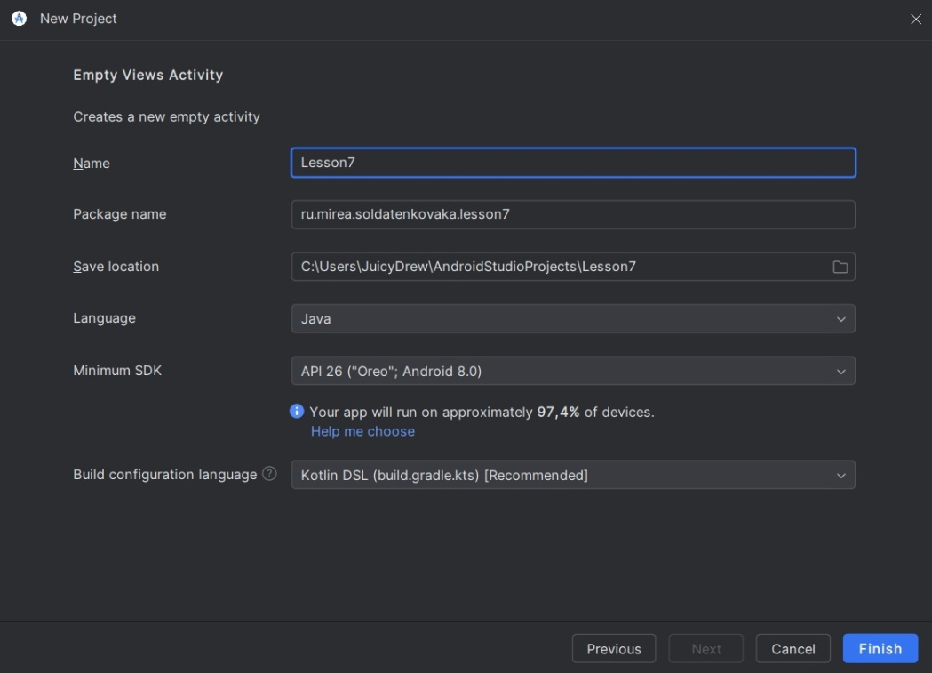

Создадим модуль TimeService.

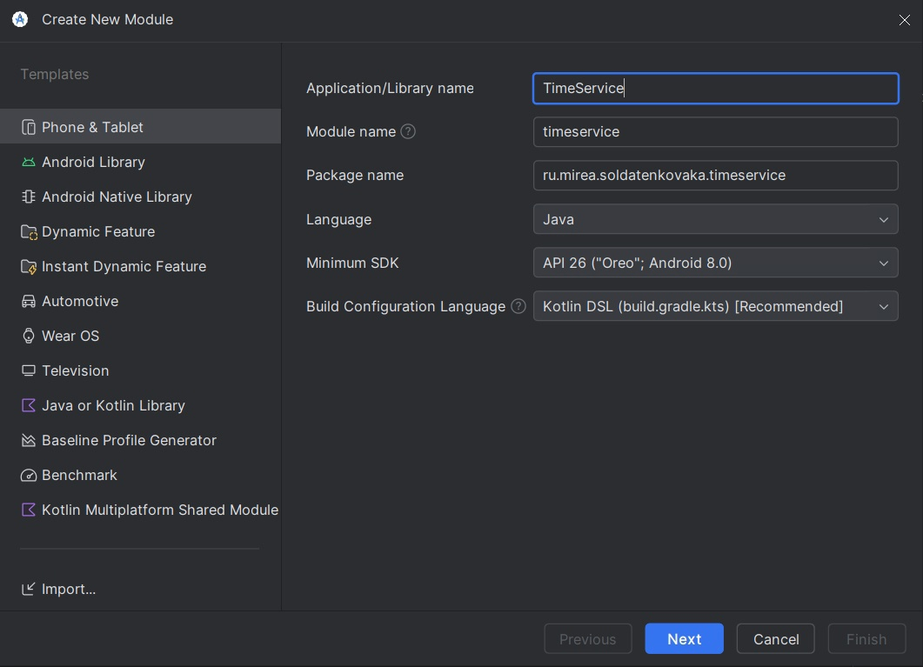

Пропишем binding в gradle.

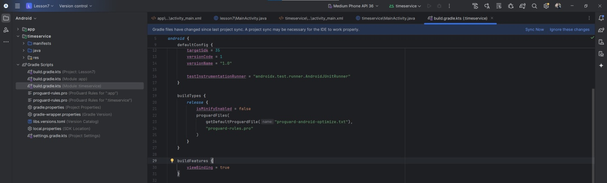

Пропишем разрешение в файле манифеста.

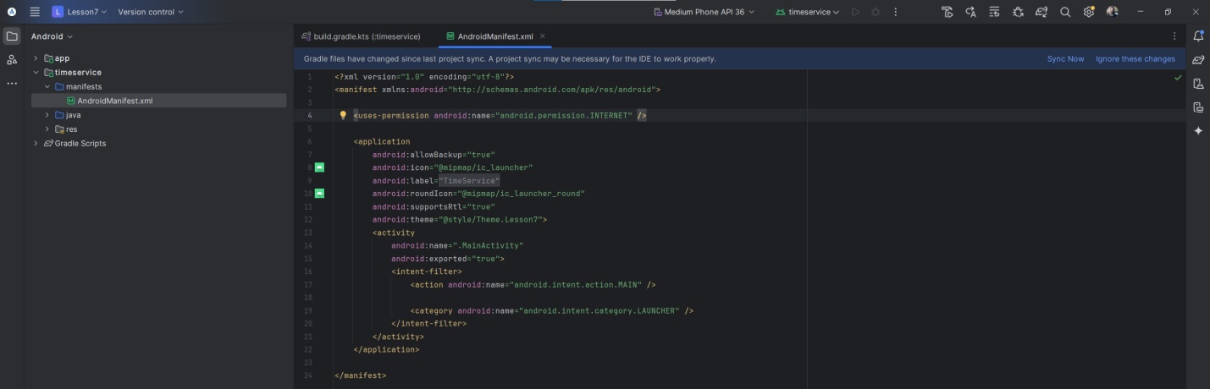

Создадим класс SocketUtils.java.

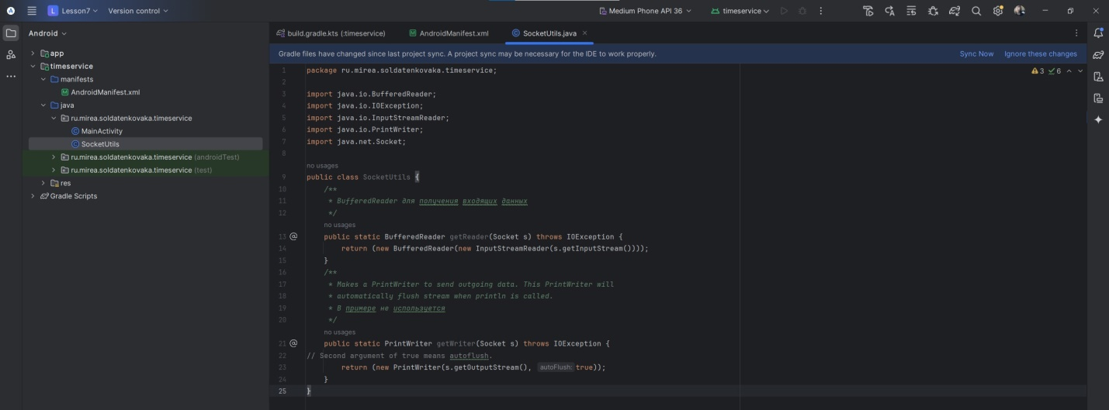

Добавим в layout поле текстовое поле и кнопку.

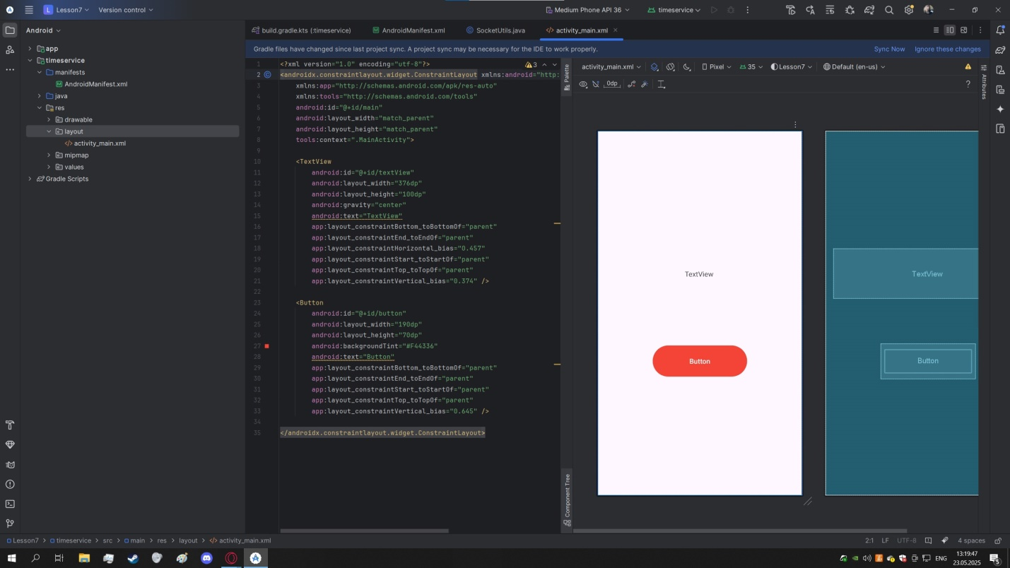

Пропишем код в MainActivity.

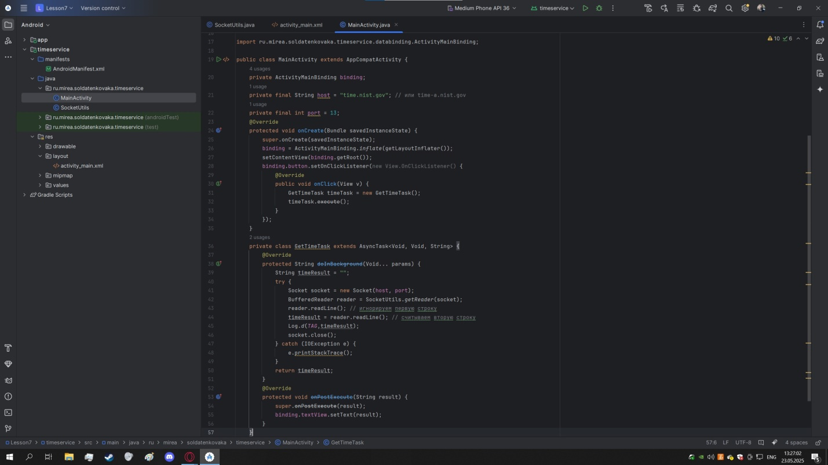

Запустим приложение и нажмем кнопку.

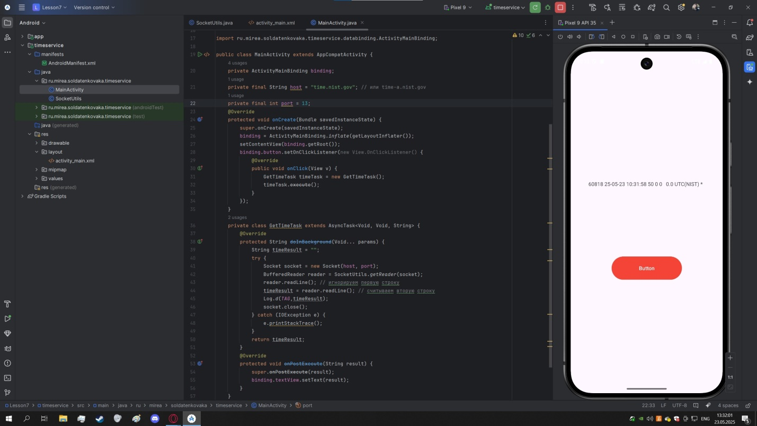

1.4 Задание. HttpURLConnection

Создадим новый модуль HttpURLConnection.

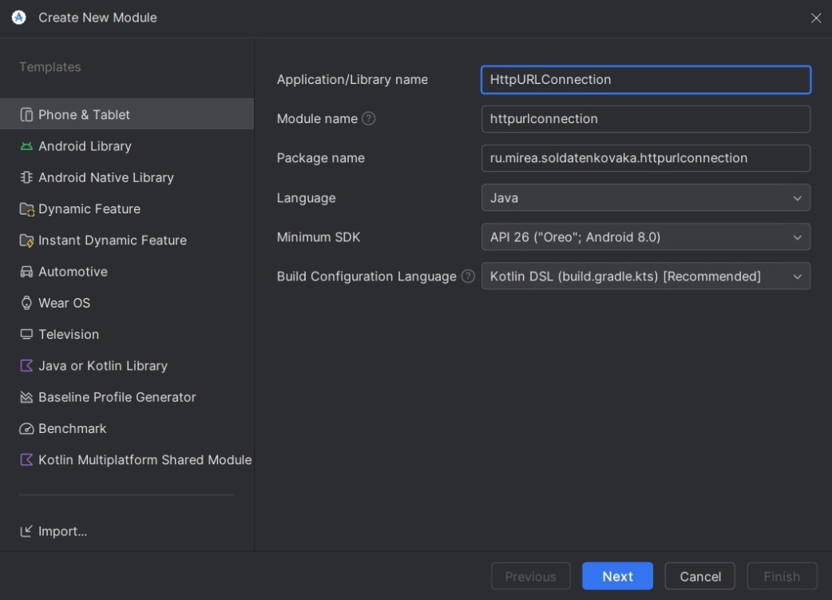

Установим разрешения в файле манифеста.

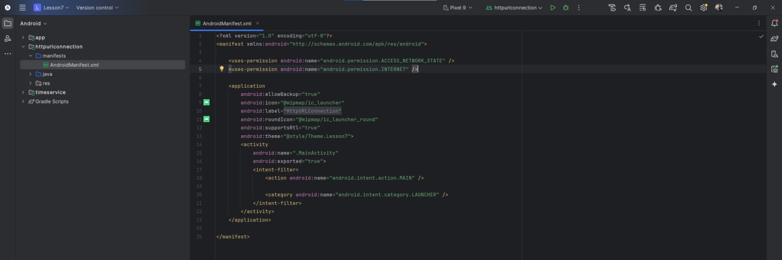

Добавим в файл layout поля для вывода страны, региона, города, широты и долготы, IP, температуры и скорости ветра.

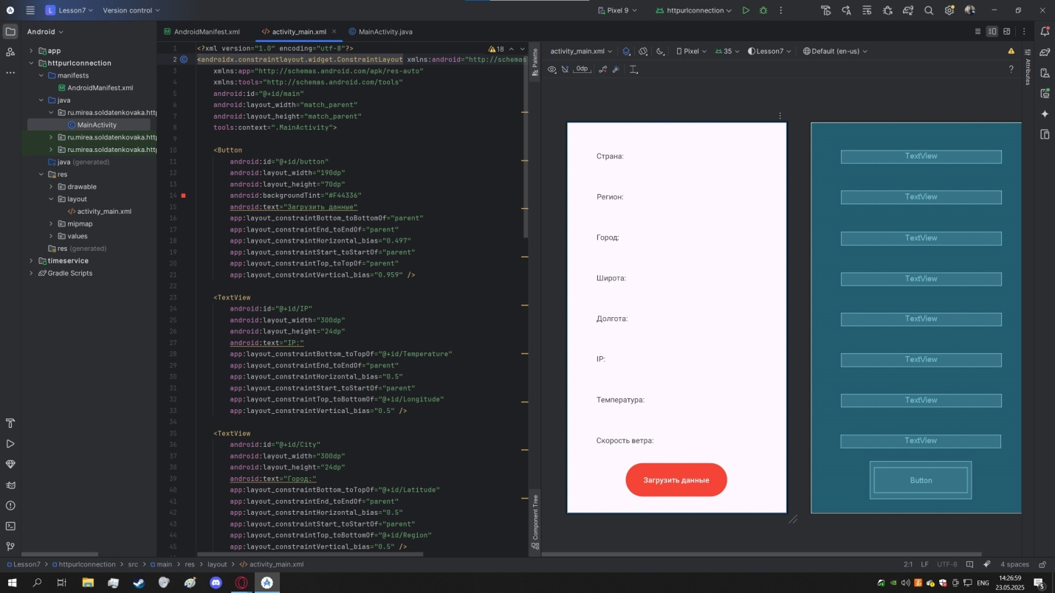

В файле MainActivity пропишем код загрузки данных об ip с https://ipinfo.io/json и выведения данных о погоде с помощью https://api.open-meteo.com/v1/forecast?latitude=.

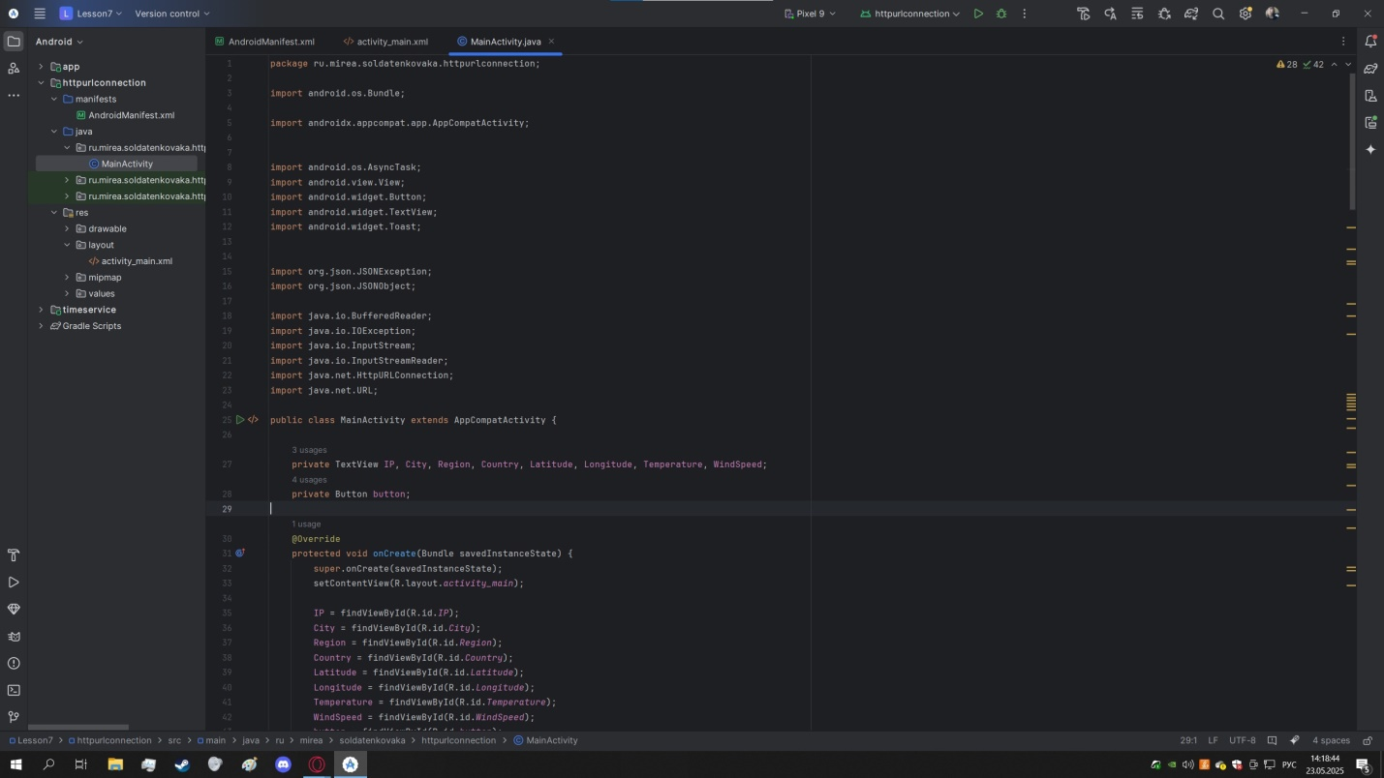

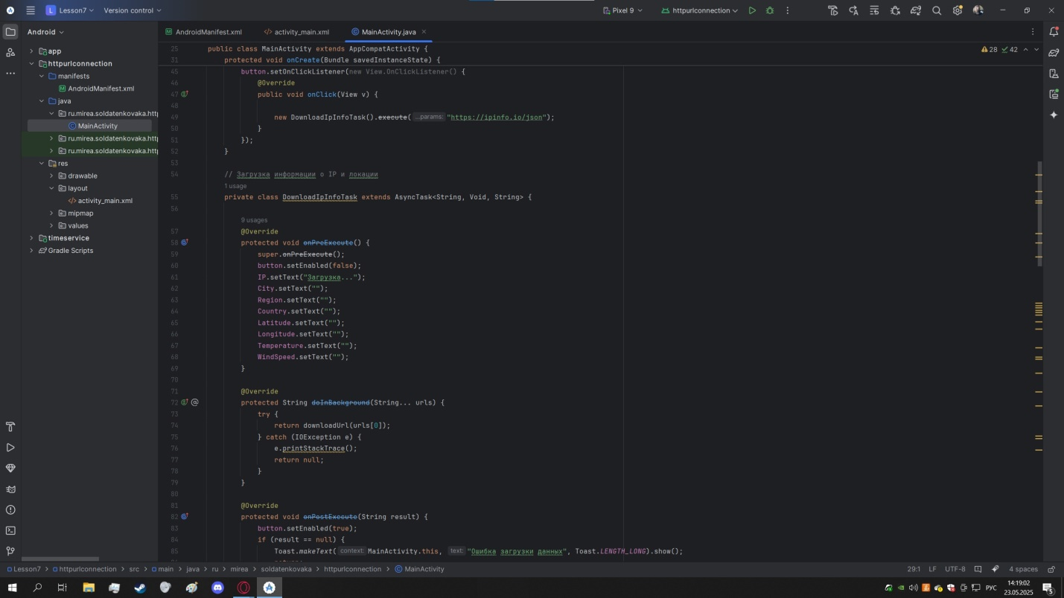

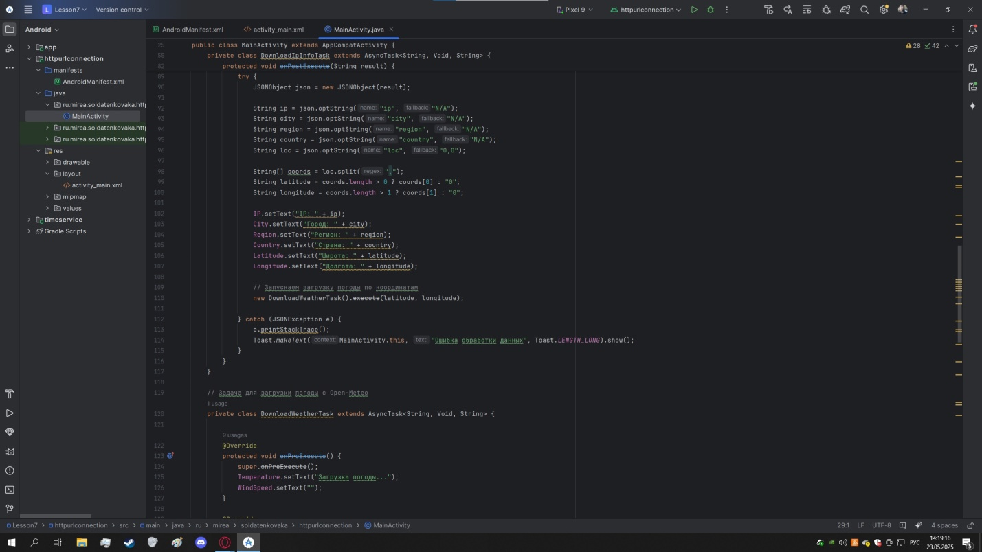

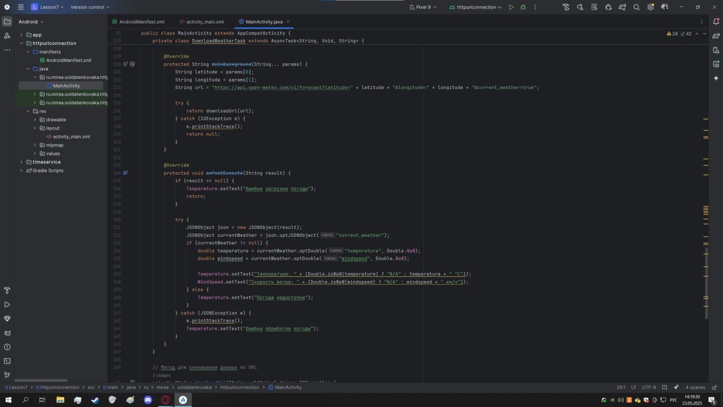

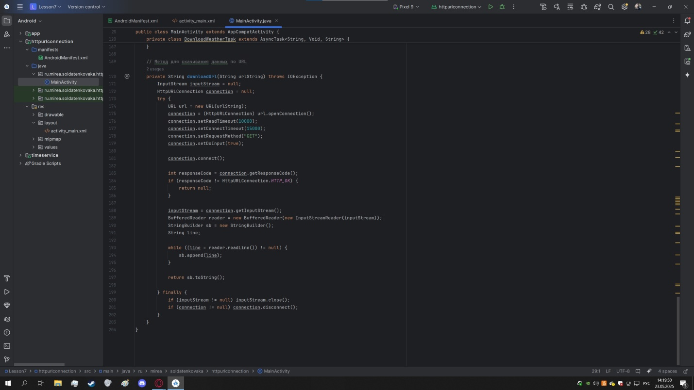

Запустим приложение и нажмем кнопку.

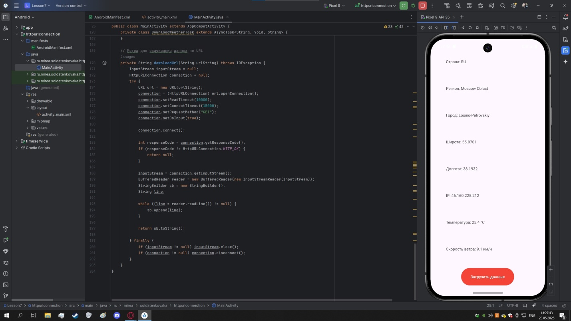

**2. СТОРОННИЕ БИБЛИОТЕКИ**

2.4 Задание

Создадим модуль FirebaseAuth.

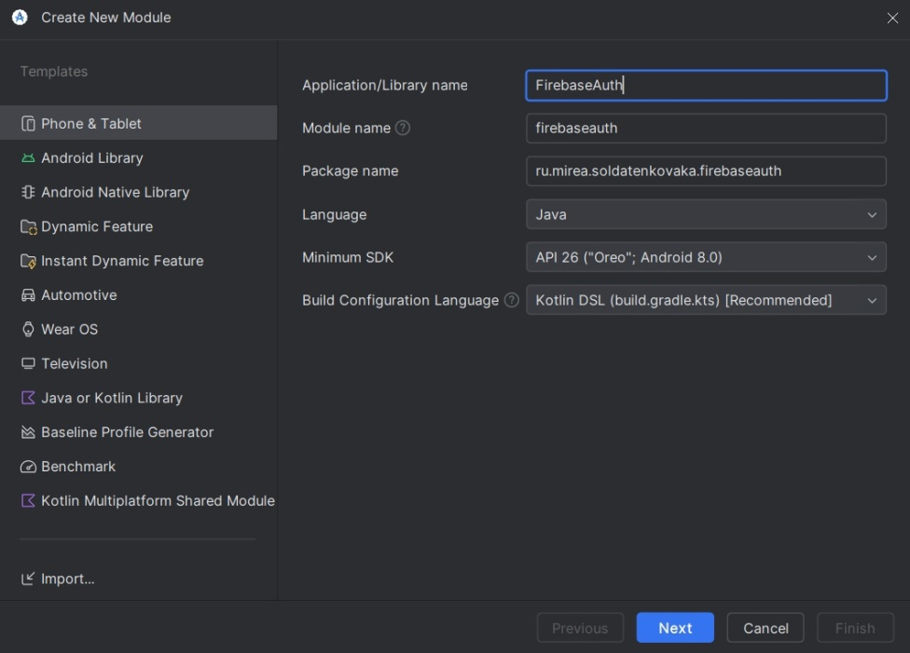

Установим соединение с firebase и пройдем аутентификацию.

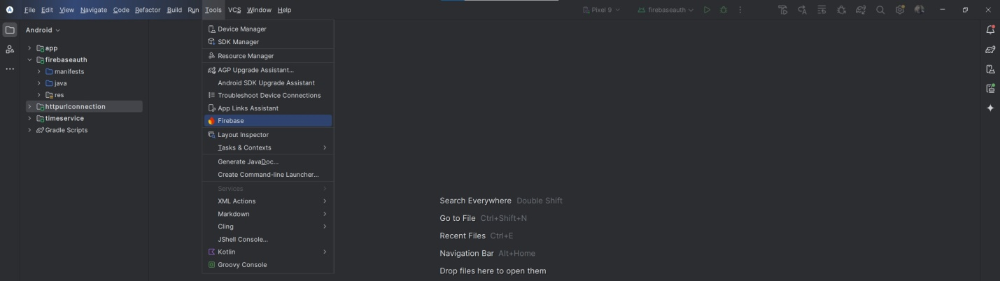

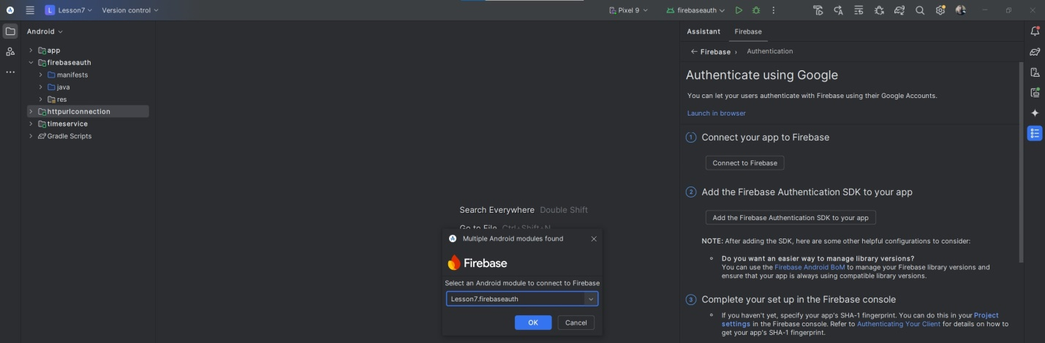

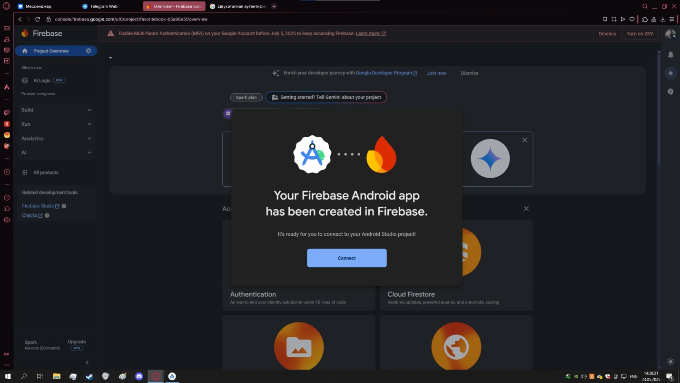

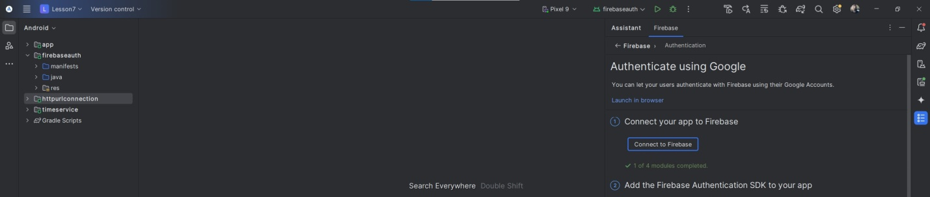

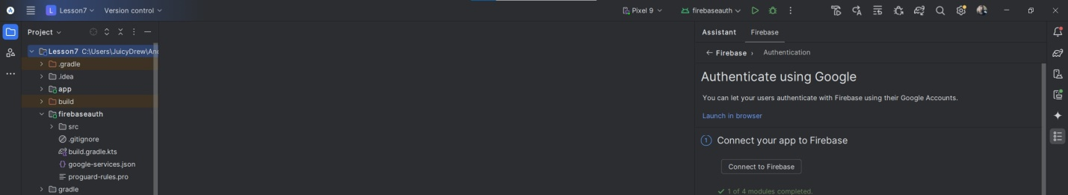

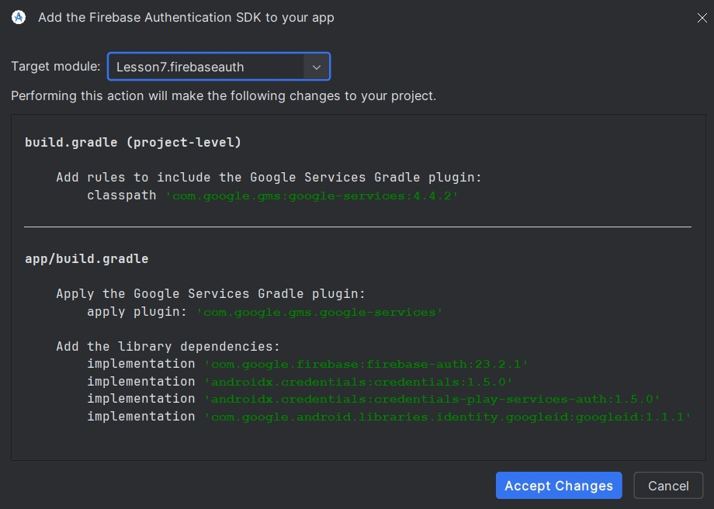

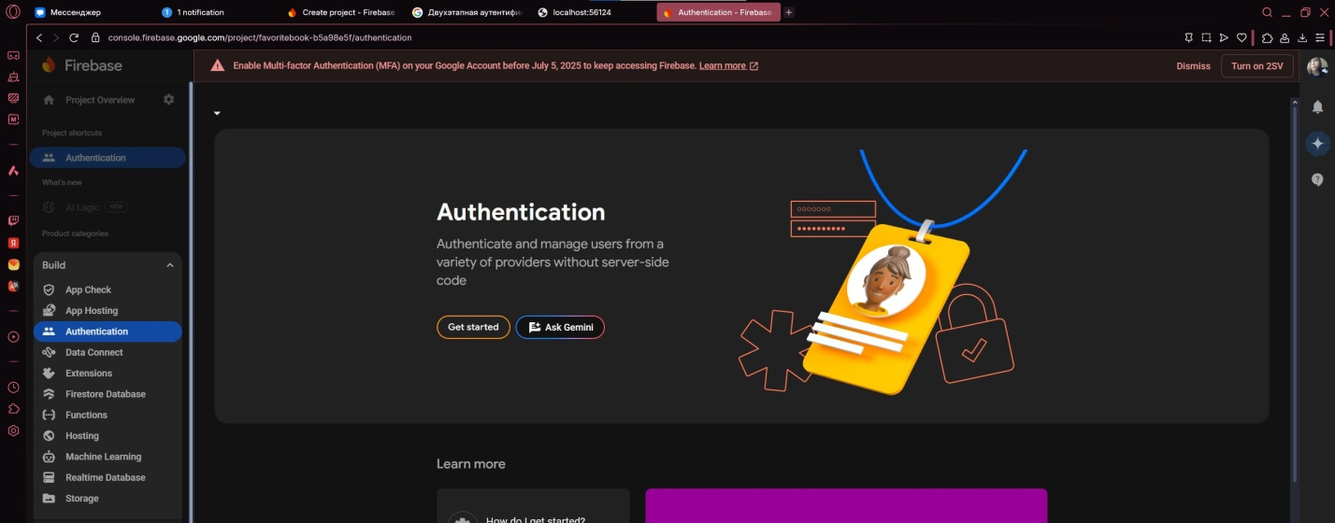

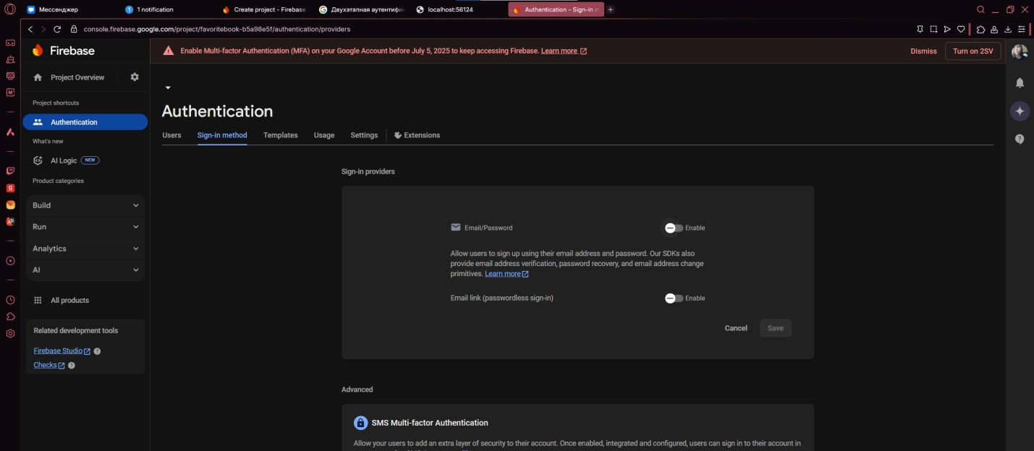

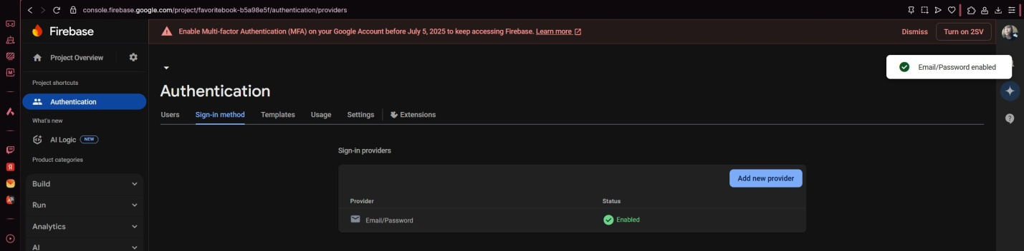

Пропишем код в strings.xml.

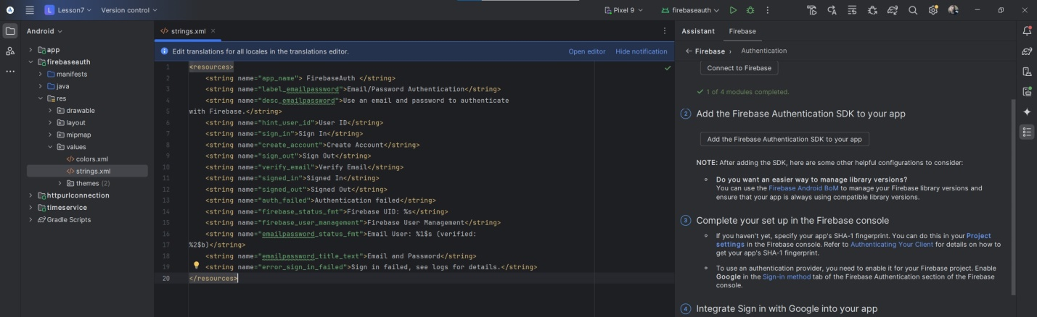

Добавим поля ввода и кнопки в layout.

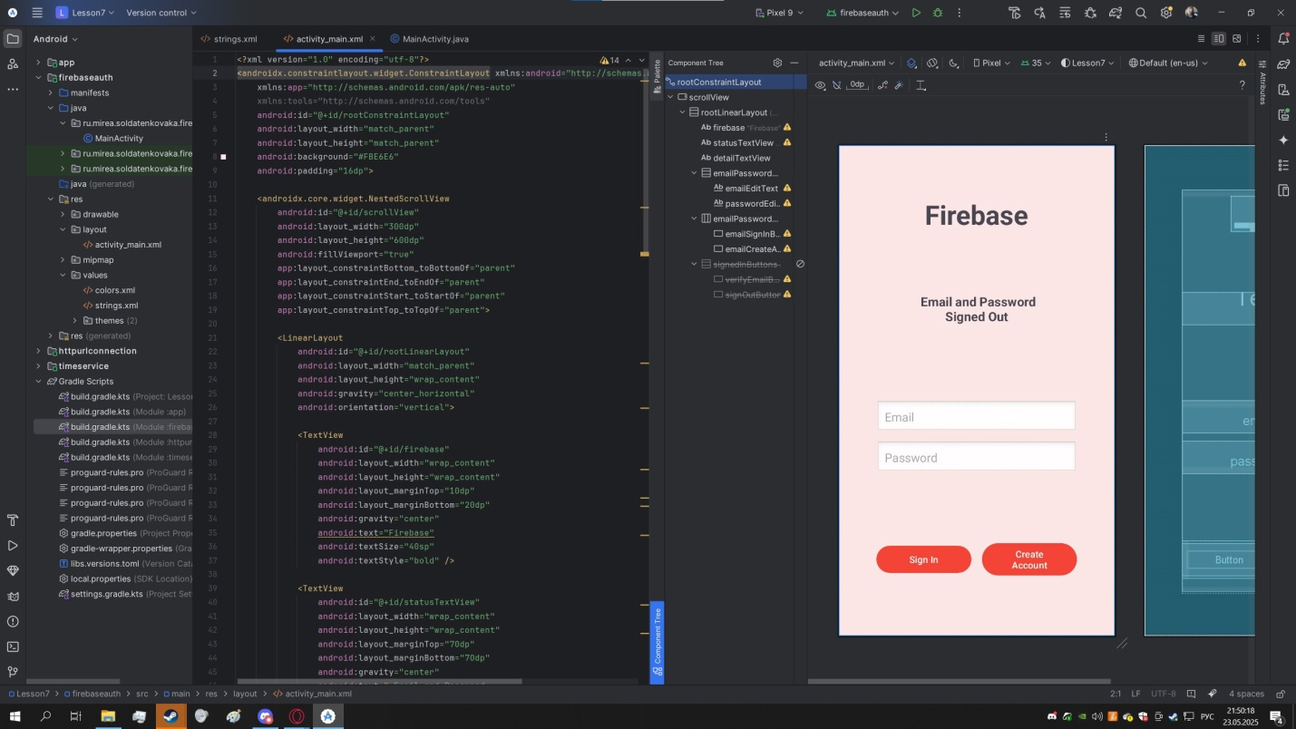

Пропишем код в MainActivity и запустим приложение.

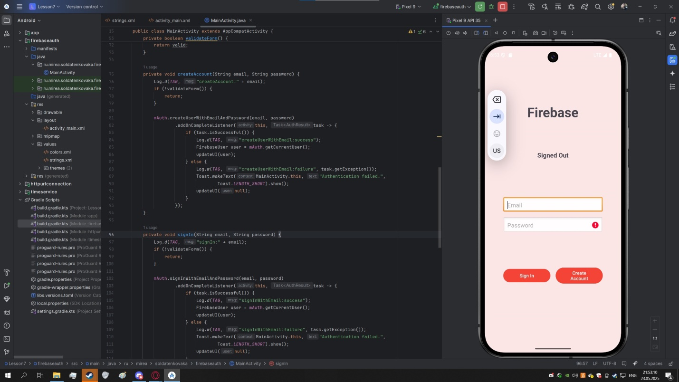

Введем данные зарегистрированного пользователя и попробуем создать аккаунт по кнопке, увидим предупреждение.

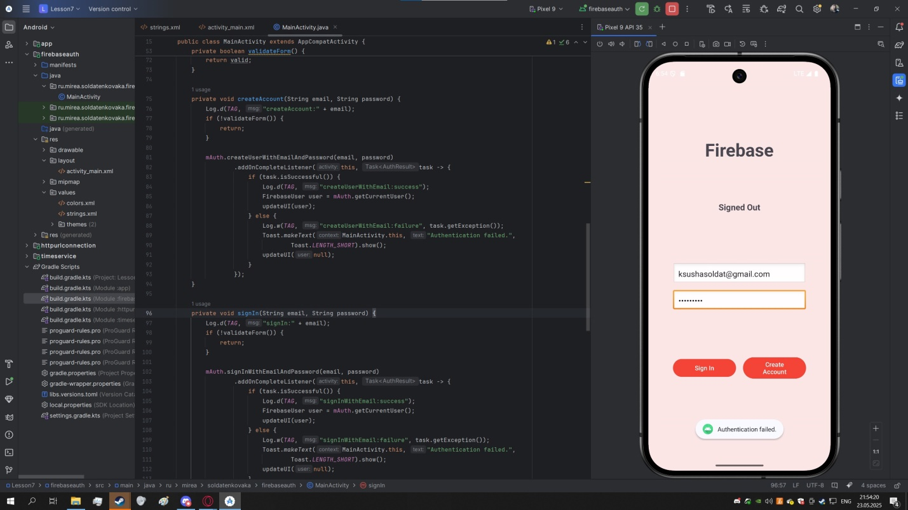

Зайдем под этим пользователем и нажмем кнопку верификации.

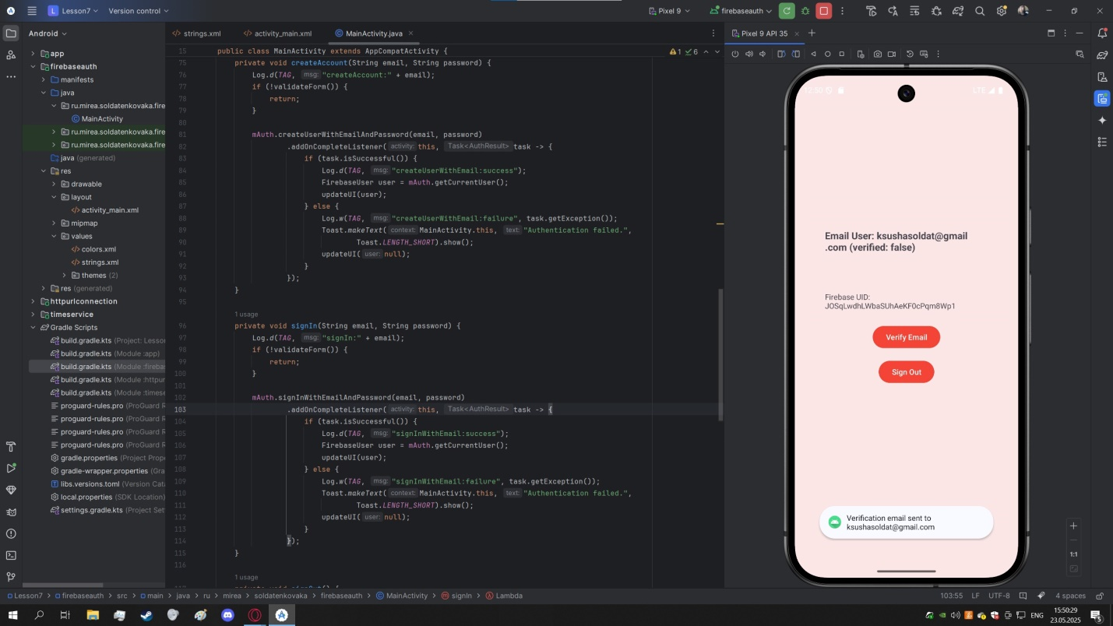

На почте увидим письмо.

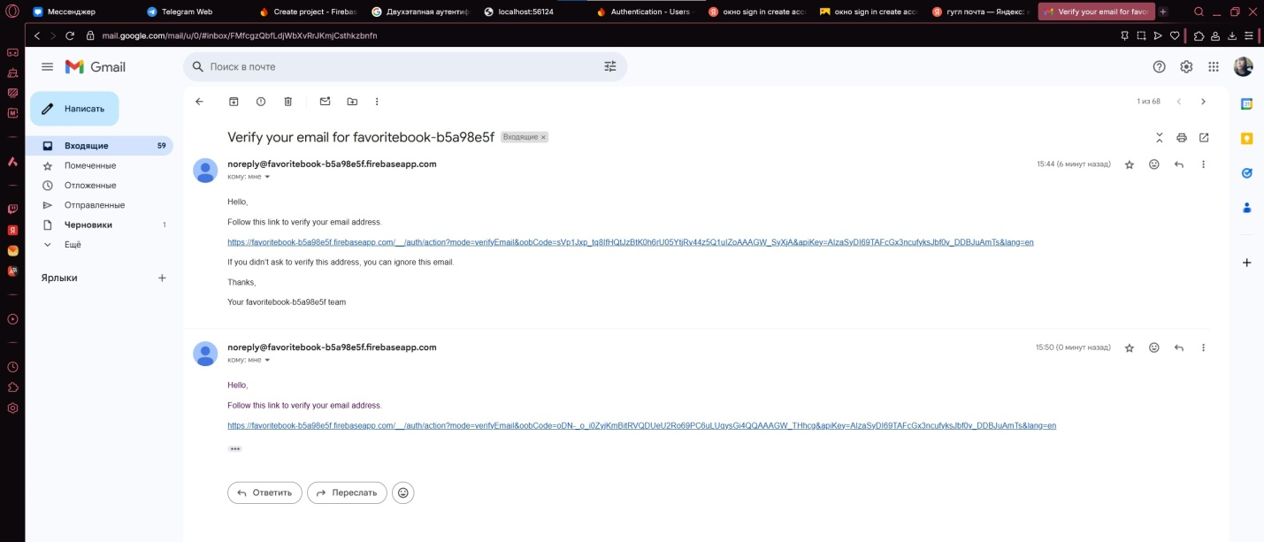

Перейдем по ссылке, верификация пройдена.

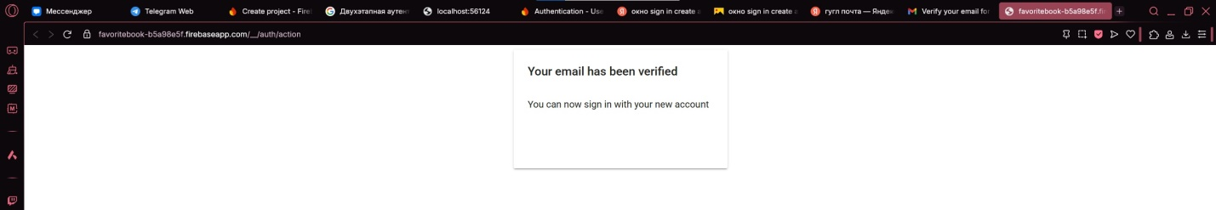

В приложении увидим, что пользователь верифицирован.

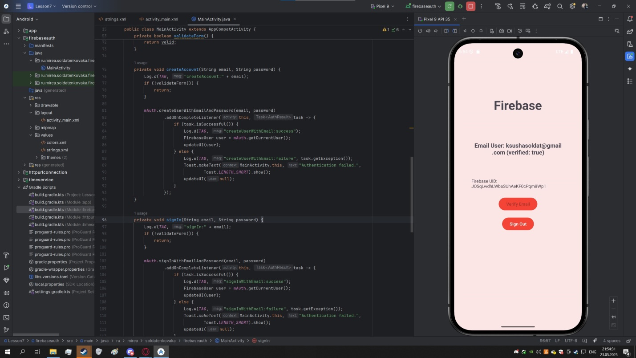

Создадим нового пользователя.

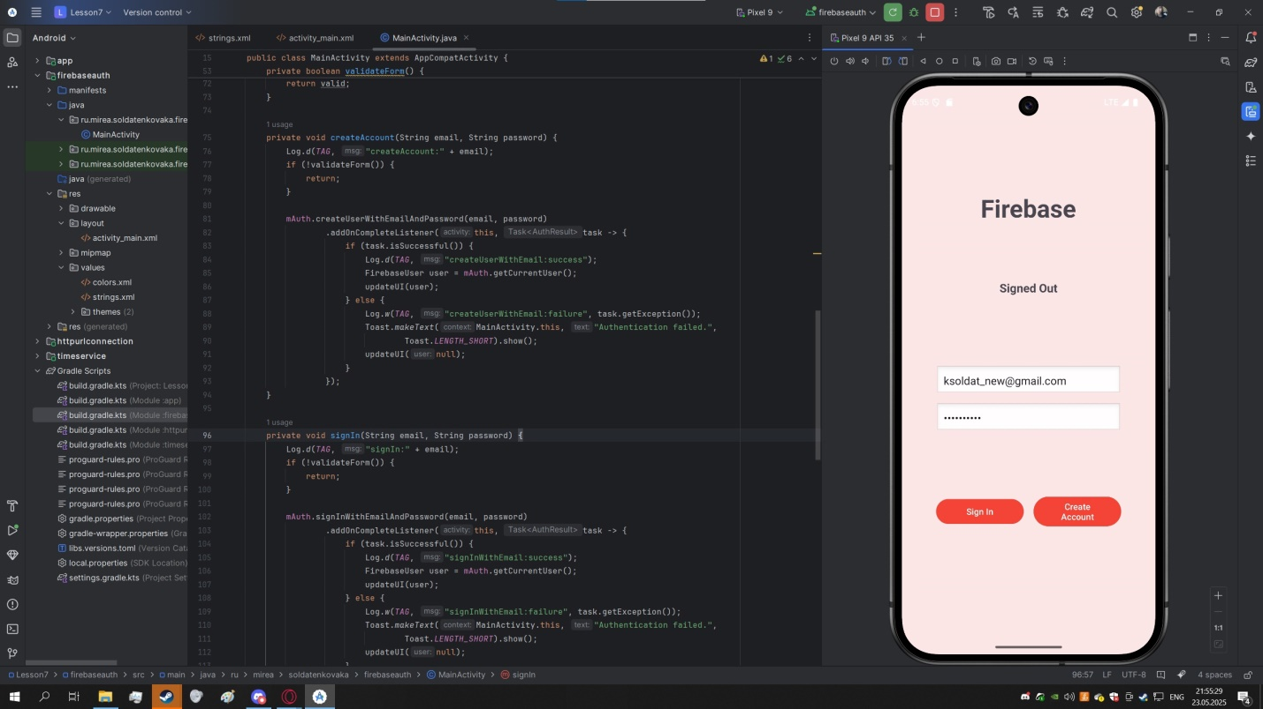

Результат.

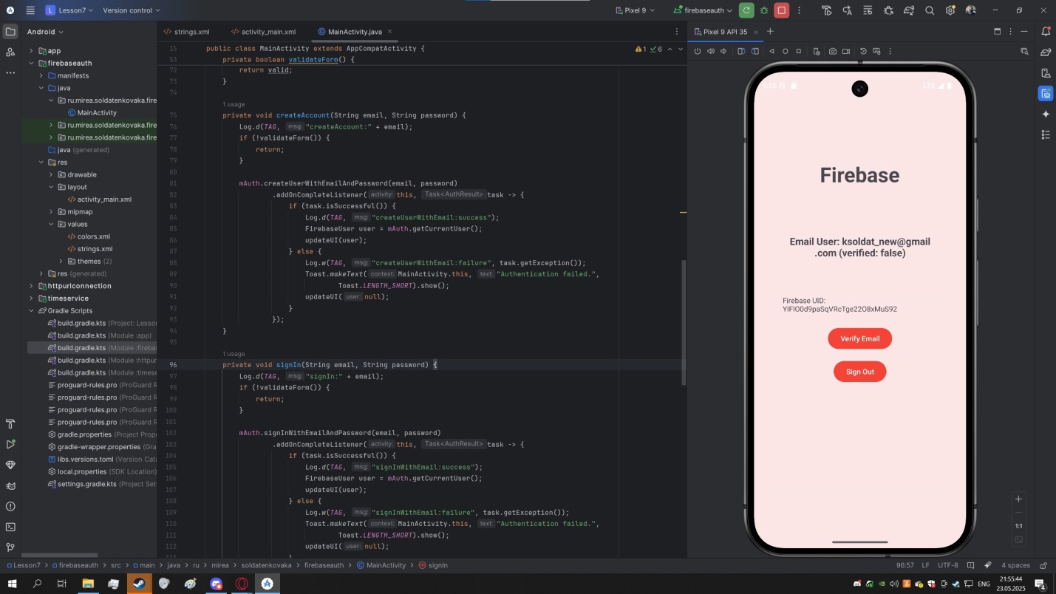

Пользователи появились в Firebase.

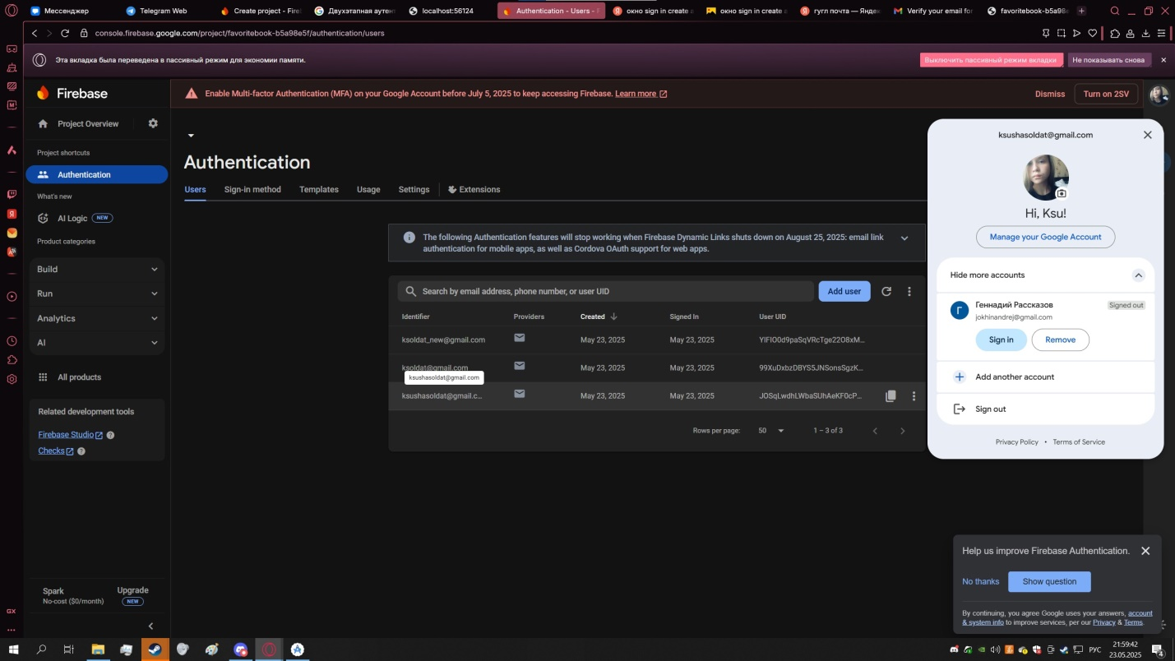

Добавим скрины в папку raw.

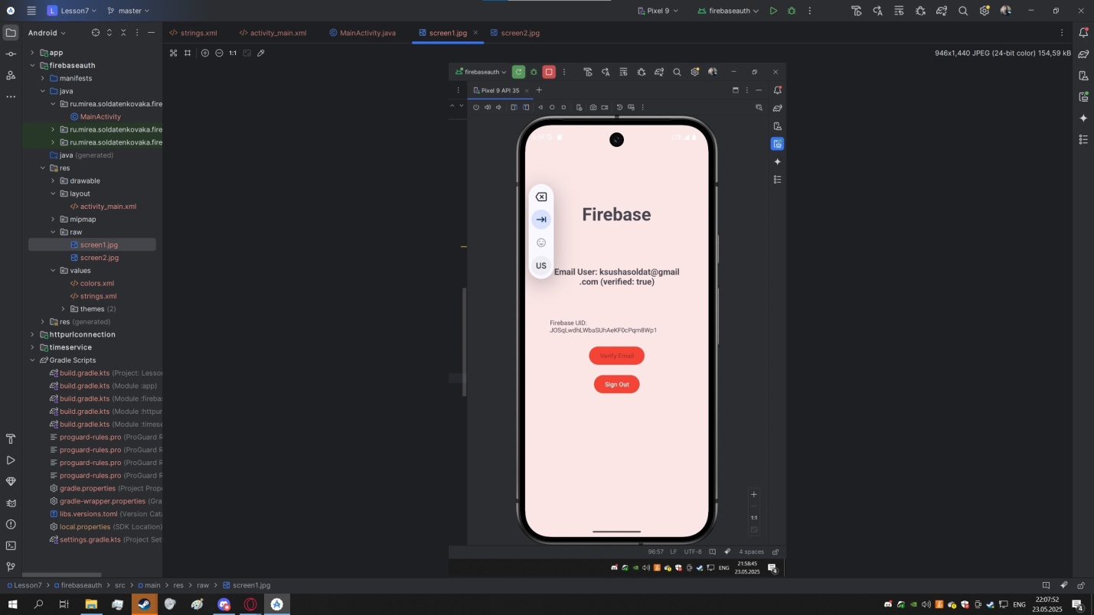

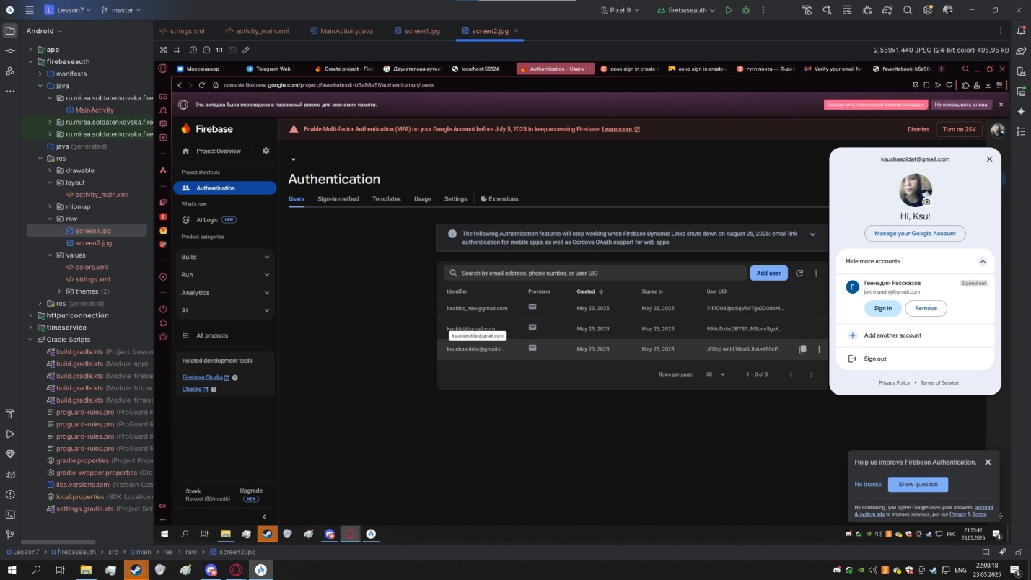

**3. КОНТРОЛЬНОЕ ЗАДАНИЕ**

Подключим MireaProject к Firebase.

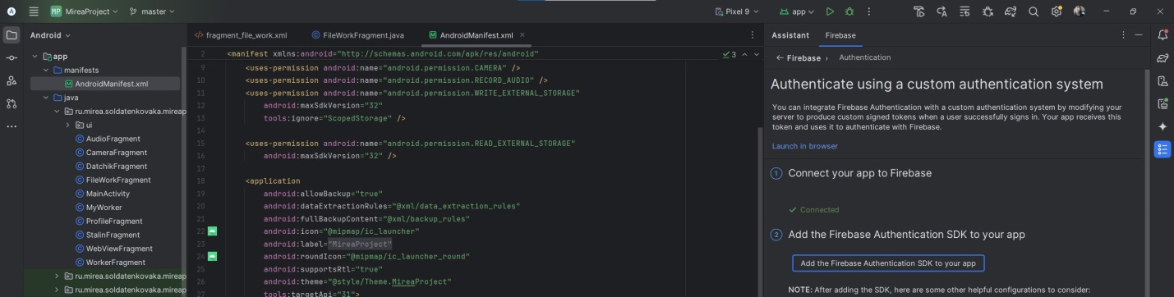

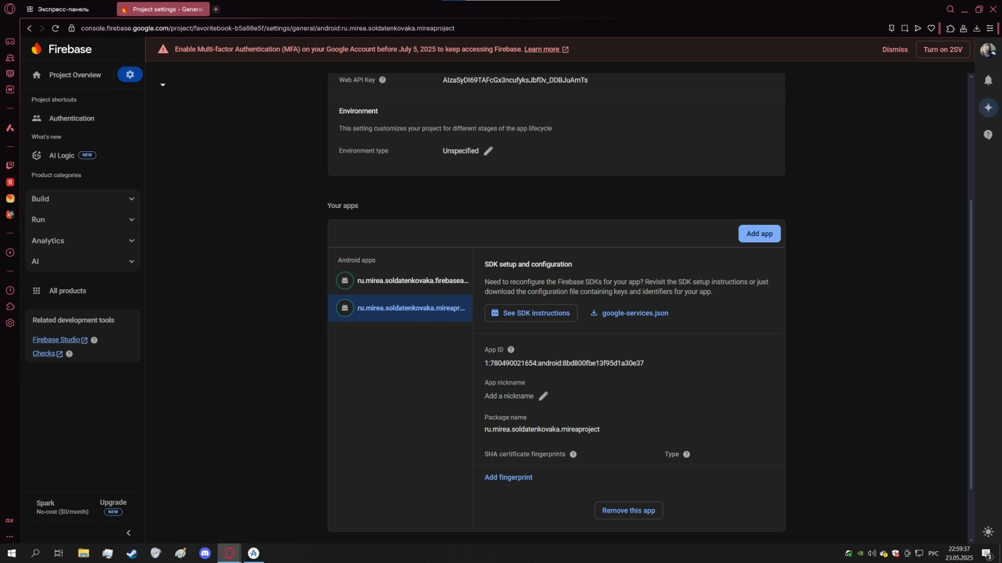

Создадим новое activity.

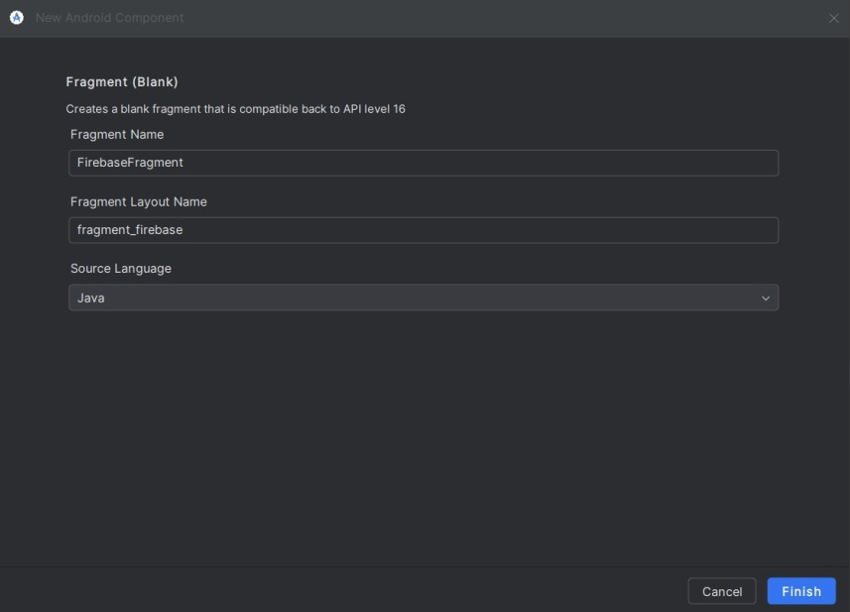

Подключим аутентификацию по почте и паролю.

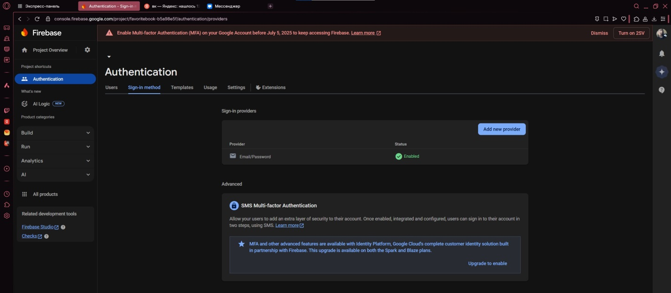

Добавим элементы в layout.

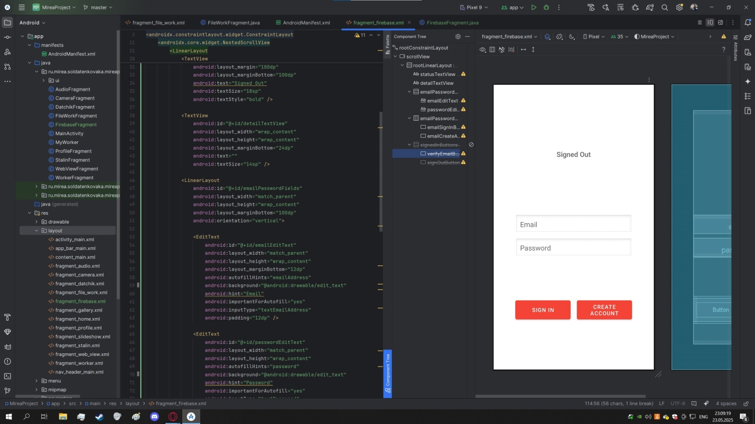

Изменим точку входа в файле манифеста.

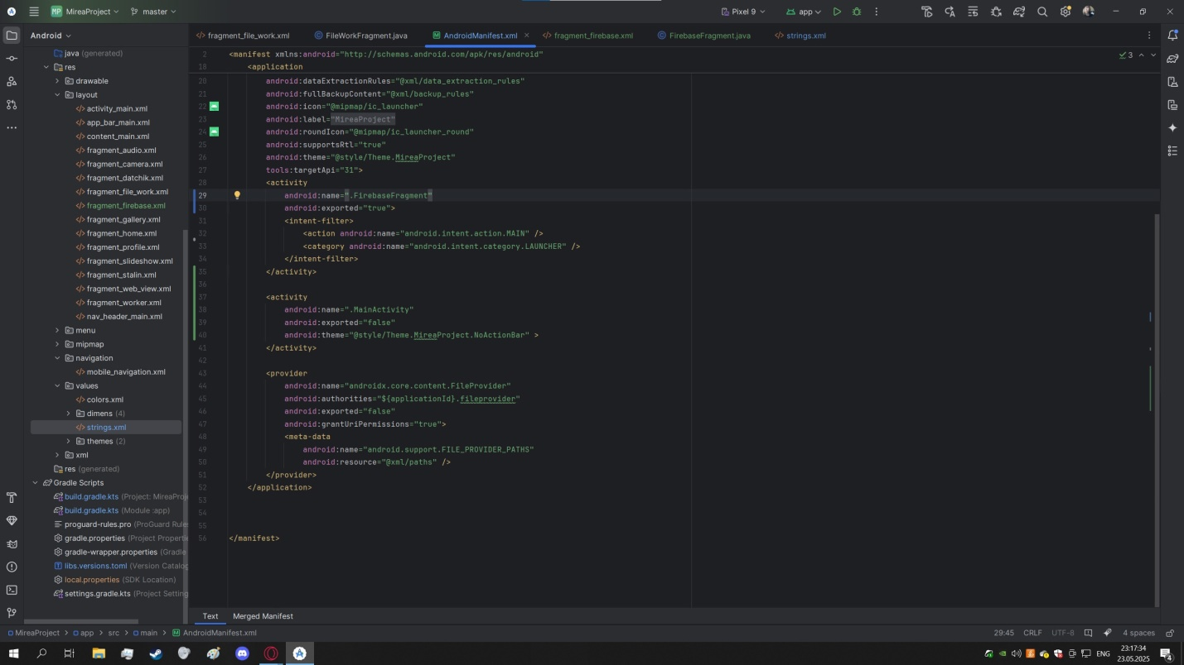

Пропишем код аналогичный заданию ранее в java файл.



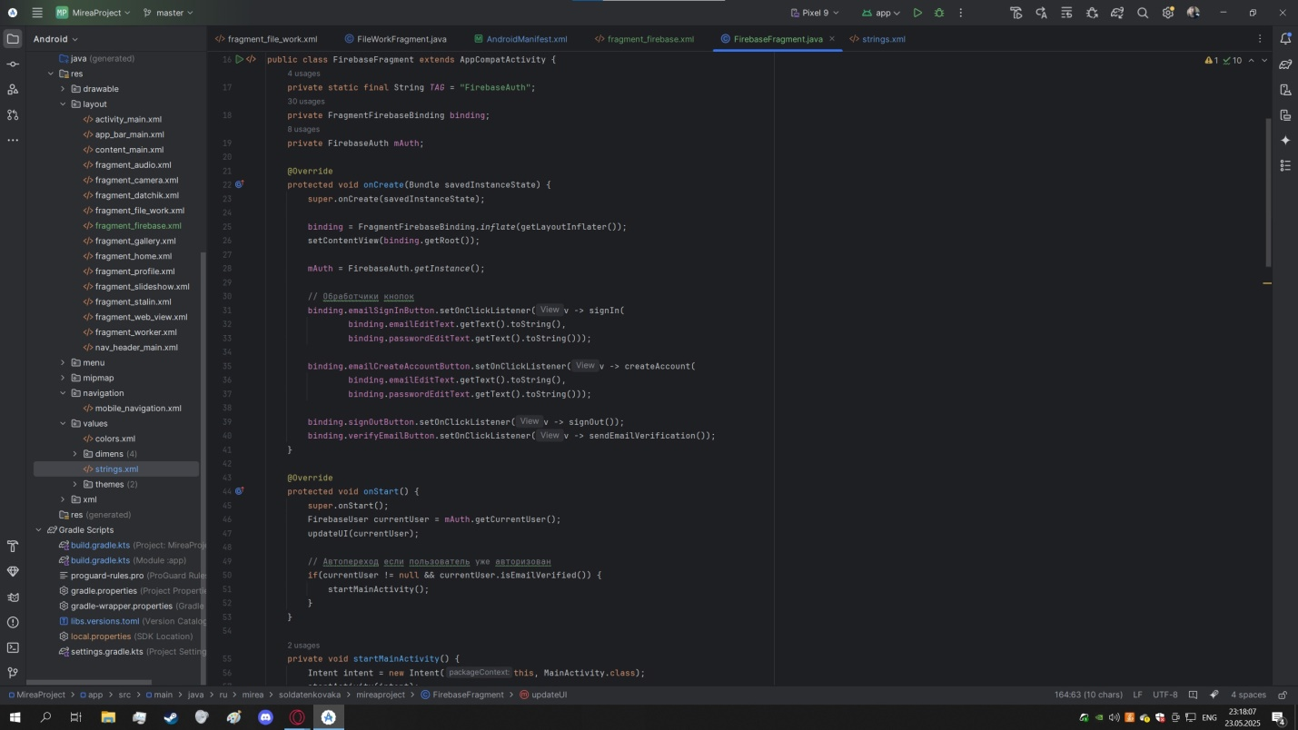

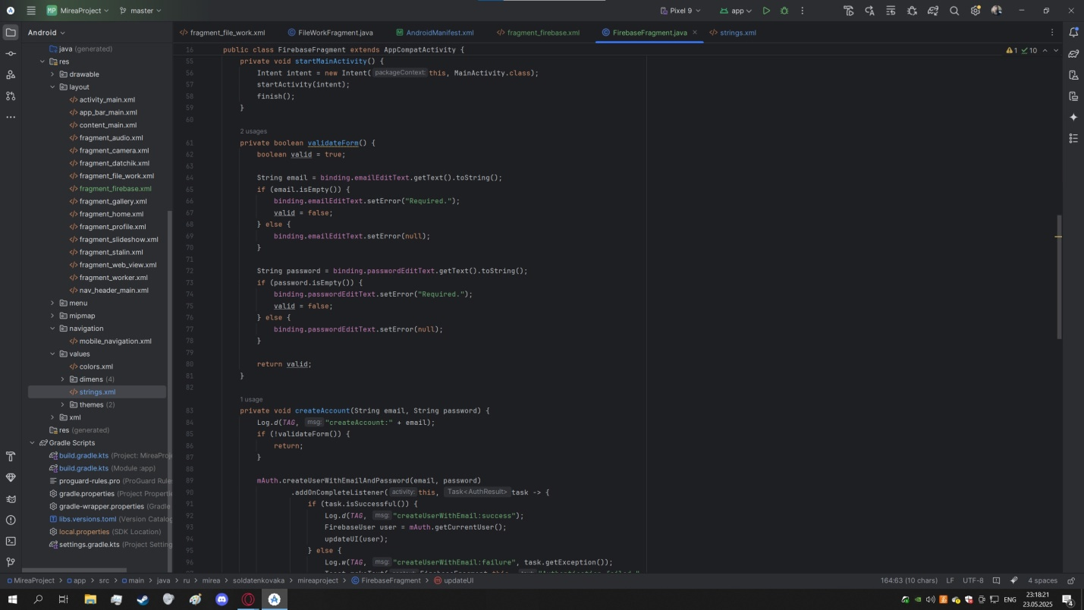

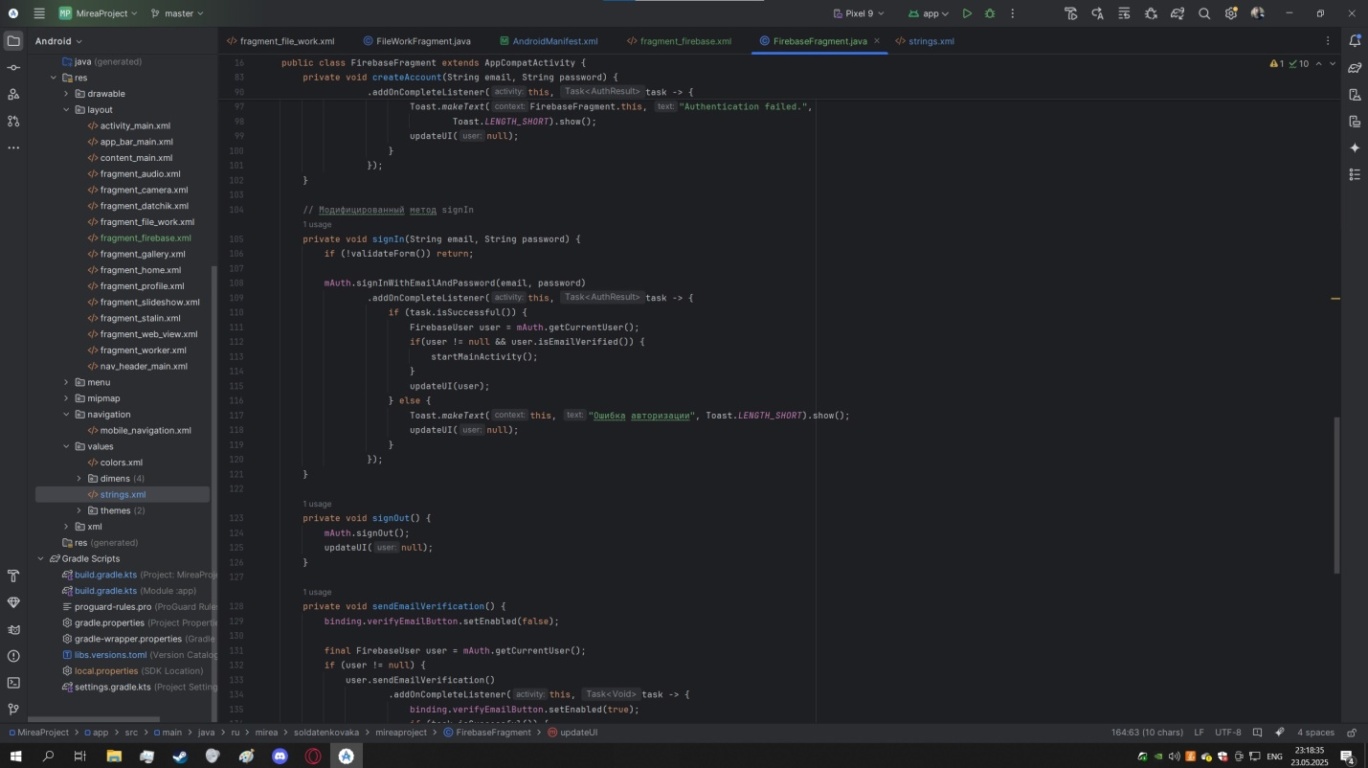

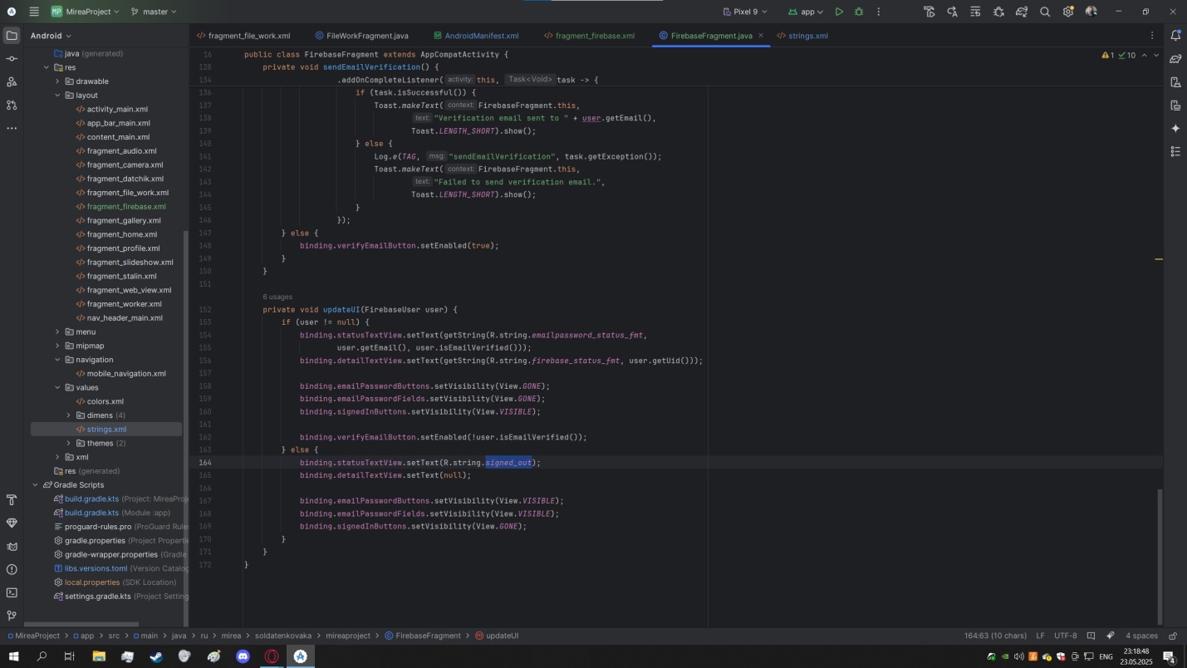

Добавим код в strings.xml.

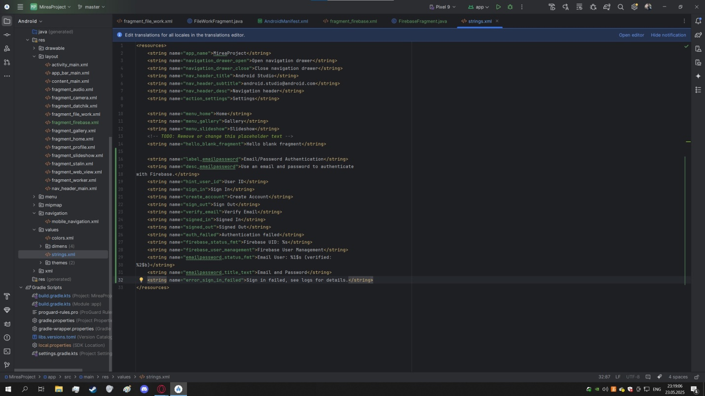

Запустим приложение и пройдем аутентификацию.

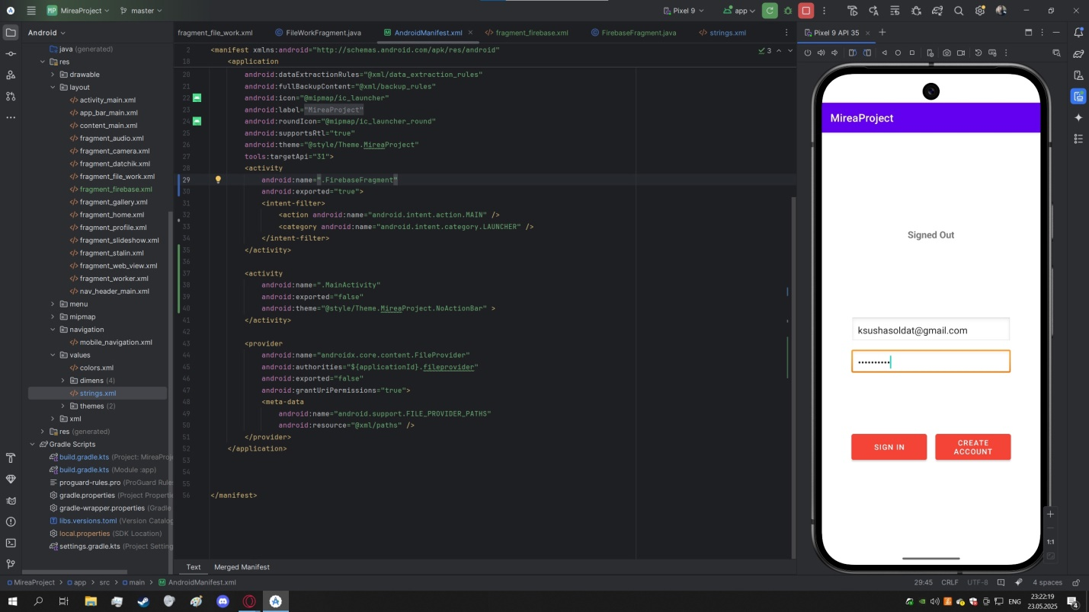

После успешной авторизации нас перебрасывает на главный экран.

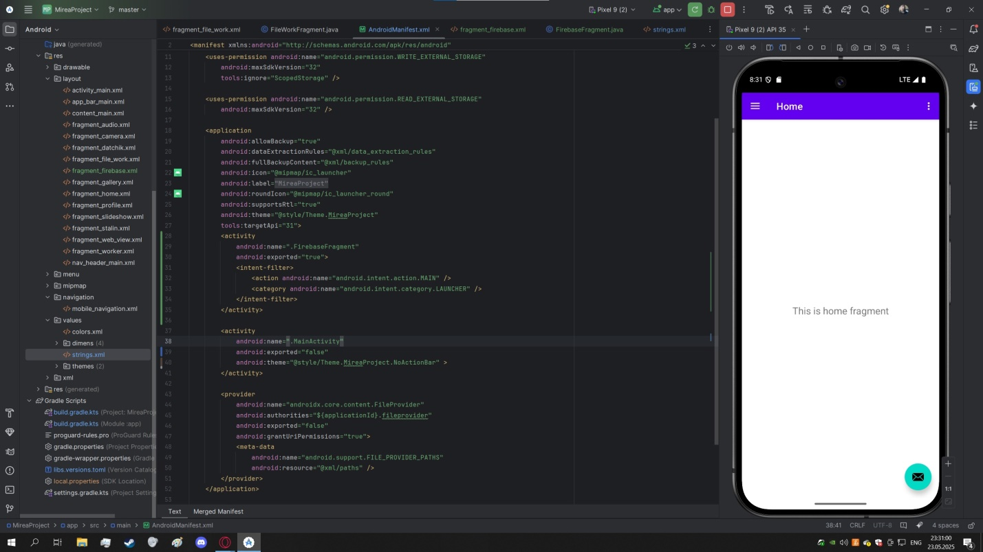

Аналогично с предыдущим заданием можно добавить пользователя и провести его верификацию.

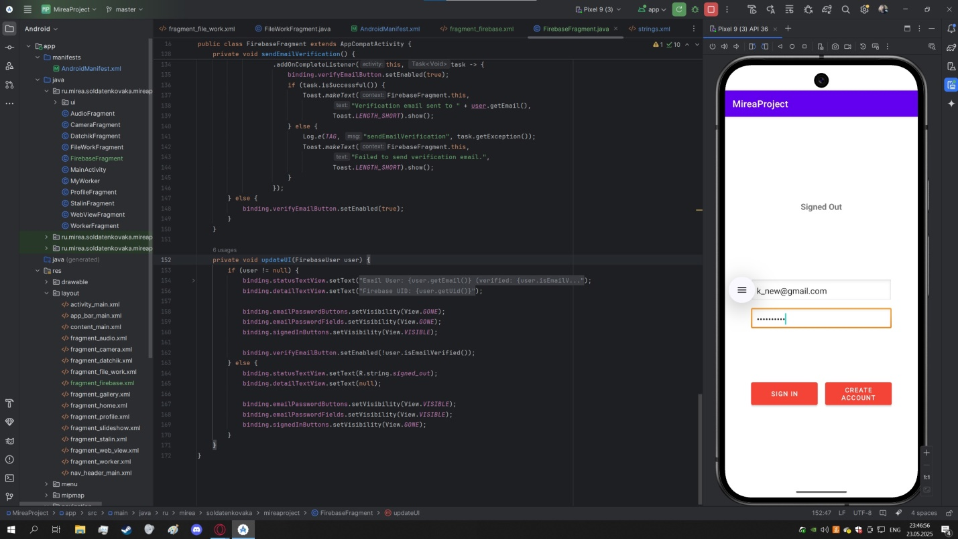

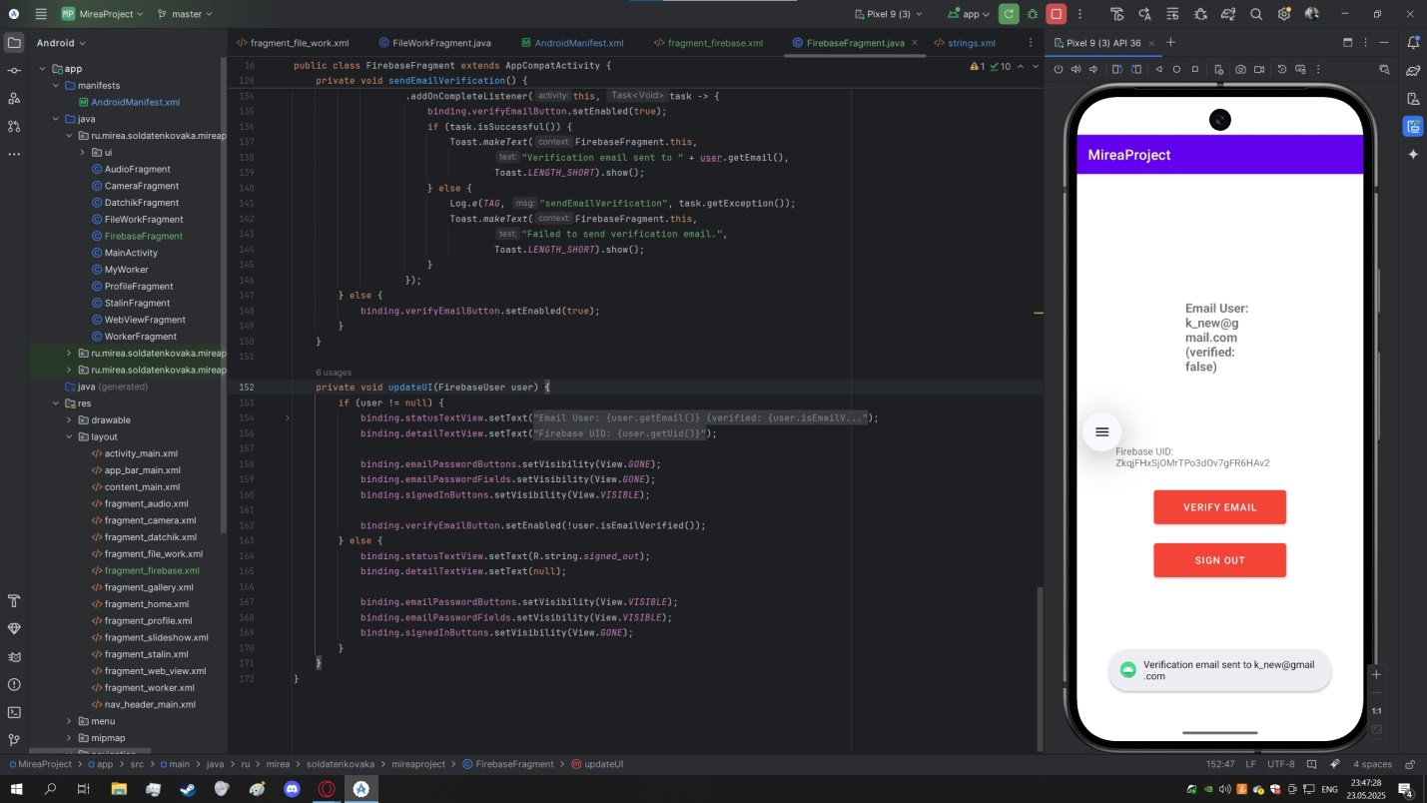

Создадим фрагмент NetworkResourceFragment.

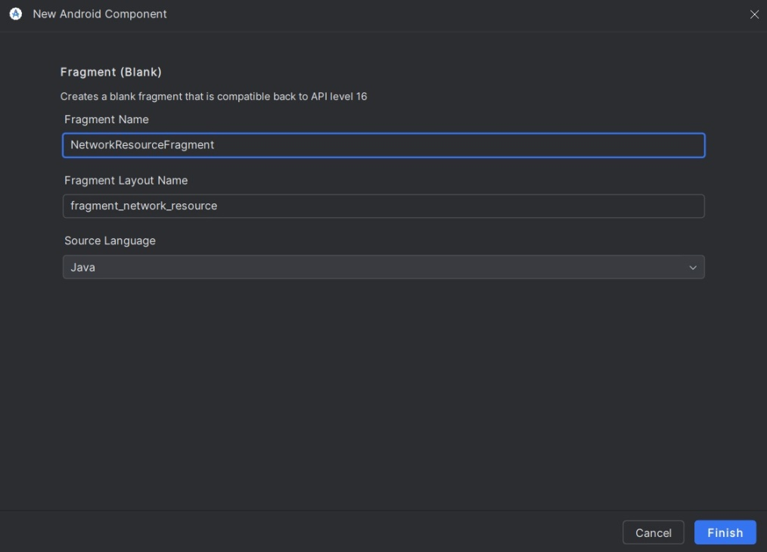

Добавим поля вывода и кнопку в layout.

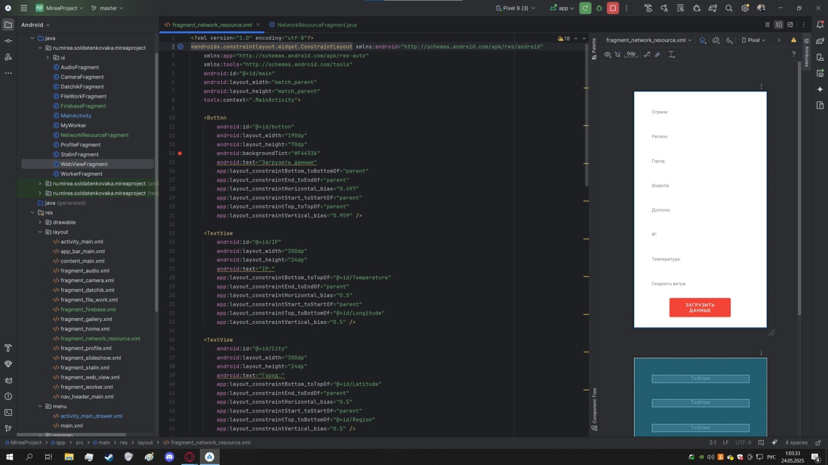

Пропишем код для фрагмента.

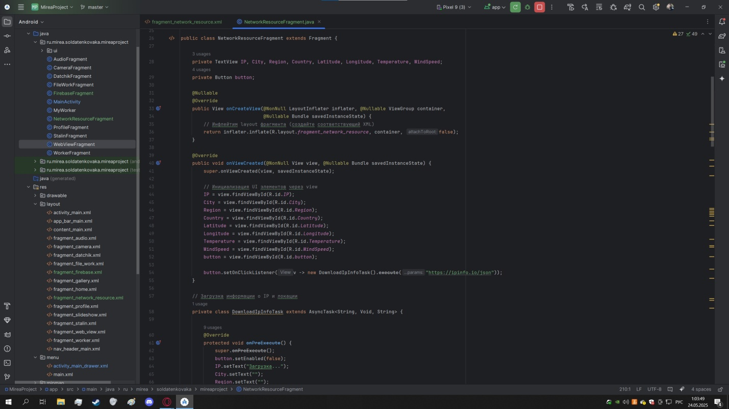

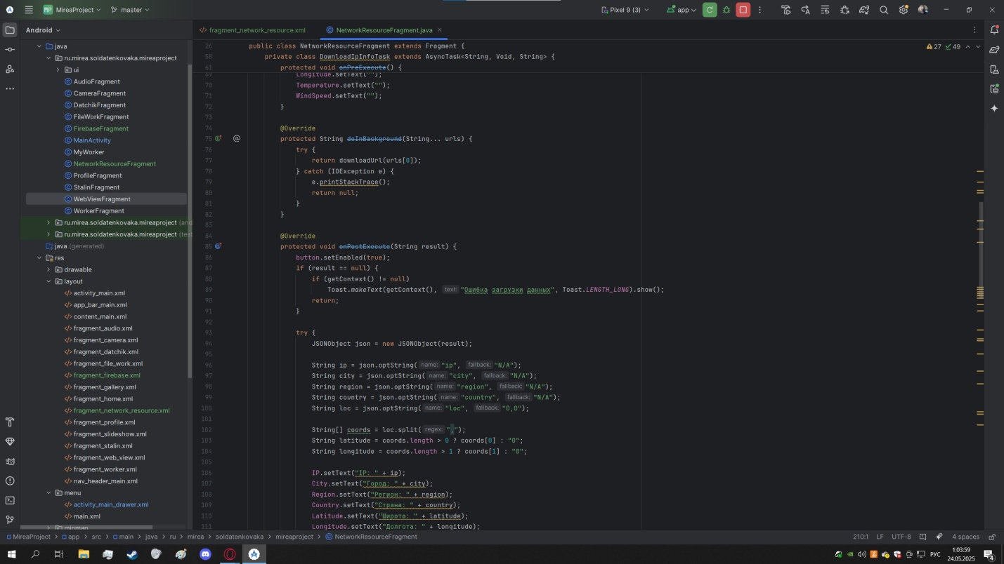

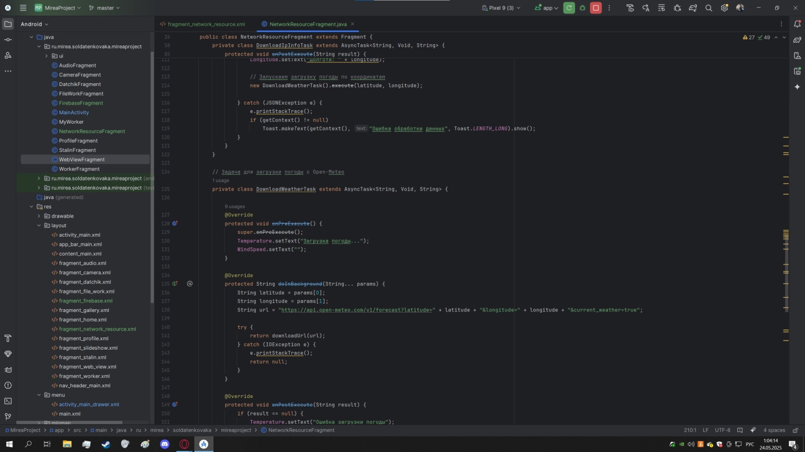

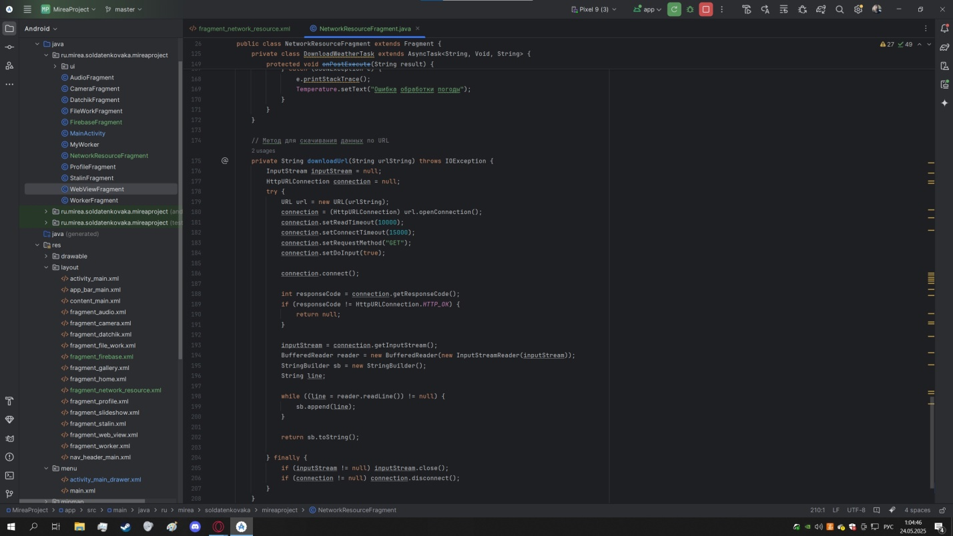

Добавим все необходимые связи. Запустим приложение, новый фрагмент отобразится в меню.

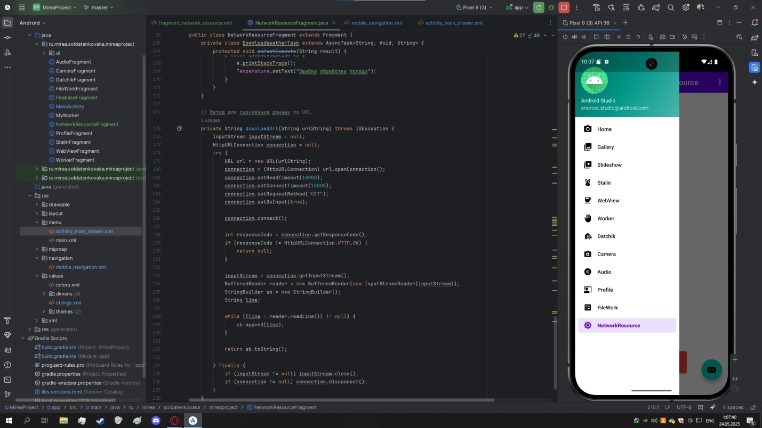

Запустим фрагмент.

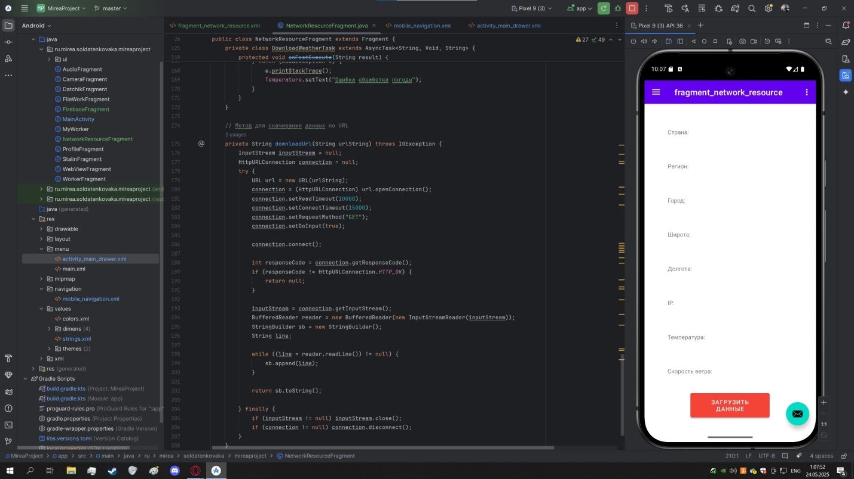

По кнопке выводятся значения о местоположении и погоде.

